Les guerres médiques
Grèce vs. Perse
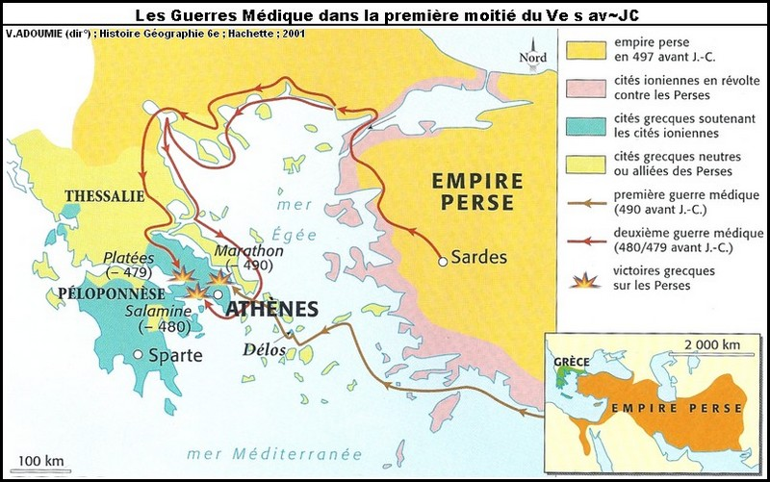
L’élève doit pouvoir: Relever les causes des guerres qui ont opposé les Grecs et les Perses ainsi que les principales batailles, et expliquer pourquoi les Grecs en sont sortis victorieux.

Ressources : Histoire en action, page 107
Explique la cause des guerres entre les Grecs et les Perses :
1e bataille : | 2e bataille : | 3e bataille :
Déroulement : | Déroulement : | Déroulements :
Résultats : | Résultats : | Résultats :

